**STUDI EVALUASI KAPASITAS SUNGAI BLAWI TERHADAP BANJIR DI DESA PUCANGRO KECAMATAN KALITENGAH KABUPATEN LAMONGAN**

## Muhammad Robet Alek Ajib Khumaini) , Azizah Rokhmawati2) , Anita Rahmawati3)’

## 1)Mahasiswa Teknik Sipil Fakultas Teknik Universitas Islam Malang, e-mail: [mrobetaakh@gmail.com](mailto:dwickyyunandawiatnoputra@gmail.com)

**2)Dosen Teknik Sipil Fakultas Teknik Universitas Islam Malang,**

**e-mail :** [**azizah.rachmawati@unisma.ac.id**](mailto:azizah.rachmawati@unisma.ac.id)

**3)Dosen Teknik Sipil Fakultas Teknik Universitas Islam Malang,  
e-mail: anita.rahmawati@unisma.ac.id**

# ABSTRAK

Persoalan banjir yang terjadi setiap tahun ini perlu diatasi agar bencana serupa tidak terjadi di kemudian hari. Oleh karena itu, mempelajari sungai-sungai yang meluap di DAS Blawi sangat penting untuk menemukan solusi terhadap masalah banjir. Untuk menganalisis kondisi sungai saat ini dan peningkatan muka air banjir, akan digunakan perangkat lunak Hydrologic Engineering Center River Analysis System (HEC-RAS). Untuk mendukung perhitungan ini, digunakan analisis hidrologi, yang melibatkan data yang dikumpulkan dari alat pengukur hujan terdekat. Validasi metode HSS Nakayasu untuk debit banjir terjadwal. Perencanaan debit dilakukan dengan menggunakan algoritma HEC-RAS untuk menjamin kenaikan muka air banjir dengan mempertimbangkan kondisi sungai saat ini. Berdasarkan hasil penelitian hidrologi, nilai debit puncak Q=1011,106 m3/detik terjadi pada jam ke-5. Studi hidraulik yang dilakukan dengan menggunakan perangkat lunak HEC-RAS 6.4.1 menunjukkan bahwa tinggi muka air banjir sungai Blawi meningkat sekitar 1-3 meter dibandingkan dengan tinggi tanggul saat ini. Solusi yang paling efektif untuk mengatasi masalah banjir di Sungai Blawi adalah dengan memperlebar, memperdalam, dan meratakan sungai.

***Kata Kunci****: HEC-RAS, Penanggulangan Banjir, Sungai Blawi*

# *ABSTRACT*

The problem of flooding that occurs every year needs to be addressed so that similar disasters do not occur in the future. Therefore, studying the overflowing rivers in the Blawi watershed is very important to find solutions to the flooding problem. To analyze the current condition of the river and the increase in flood water levels, the Hydrologic Engineering Center River Analysis System (HEC-RAS) software will be used. To support these calculations, hydrological analysis is used, which involves data collected from nearby rain gauges. Validation of the Nakayasu HSS method for scheduled flood discharge. Discharge planning is carried out using the HEC-RAS algorithm to guarantee an increase in flood water levels by considering current river conditions. Based on the results of hydrological research, the peak discharge value Q=1011.106 m3/second occurred at the 5th hour. Hydraulic studies carried out using HEC-RAS 6.4.1 software show that the flood water level of the Blawi River has increased by around 1-3 meters compared to the current embankment height. The most effective solution to overcome the flooding problem on the Blawi River is to widen, deepen and level the river.

***Keywoards:*** *HEC-RAS, Flood Management, Blawi River.*

# PENDAHULUAN

## Latar Belakang

Aliran sungai yang berasal dari permukaan bumi dan mengalir secara alami dari tempat yang lebih tinggi ke tempat yang lebih rendah disebut sungai. Sungai umumnya disebut drainase alami karena alirannya dihasilkan secara alami dan berfungsi untuk mengangkut air. Sebagai sumber kehidupan, sumber air, tempat mencuci dan mandi, toilet, sarana irigasi, tempat berkembang biak satwa liar, pusat produksi, dan masih banyak lagi, sungai sangat penting bagi kelangsungan hidup manusia.(Eko noer hayati., 2023)

Jika hujan turun pada puncak badai atau jika hujan terus turun di beberapa daerah, sungai mungkin meluap dan mengakibatkan banjir. (Putri et al., 2017). Kerusakan air dapat menyebabkan meluap dan banjir akibat bagian-bagian sungai tidak mampu menampung aliran sungai secara teratur. Penggunaan lahan yang tidak tepat sehingga mengubah aliran sungai juga merupakan potensi penyebab banjir, bersamaan dengan curah hujan yang tinggi dan intensitasnya.(Budiman, Bambang Suprapto, 2021)

Debit udara di daerah aliran sungai (DAS) Sungai Blawi kawasan Pucangro cukup besar akibat curah hujan yang tinggi. Wilayah Pucangro dan sekitarnya sejatinya tak pernah luput dari dampak buruk banjir yang menyertai datangnya musim hujan. Aliran air yang melalui wilayah Pucangro seringkali melebihi kapasitasnya akibat peningkatan debit Sungai Blawi akibat curah hujan tersebut. Dampaknya, permukiman warga lama kelamaan akan tergenang dan terendam banjir akibat debit sungai yang melebihi batas. Untuk mencegah banjir, tujuan penelitian ini adalah menemukan cara mengalirkan sungai hingga mencapai batas yang mampu menampung aliran air keluar.(Mirahesti, 2016)

## Identifikasi Masalah

1. Banjir terjadi setiap tahun dan permasalahan tersebut perlu ditangani dengan baik agar tidak terulang kembali. Oleh karena itu, untuk mengatasi permasalahan banjir, perlu dilakukan investigasi terhadap sungai-sungai di wilayah sungai Blawi yang meluap.
2. Kelola kapasitas sungai dalam kaitannya dengan antisipasi debit banjir dengan penggunaan program HEC-RAS.

## Rumusan Masalah

Berikut rumusan masalah dalam penelitian ini berdasarkan uraian yang telah diberikan di atas:

1. Berapa debit banjir rencana pada kala ulang 50 tahun pada sungai Blawi?.
2. Apakah kapasitas sungai Blawi mampu menampung debit banjir rancangan dengan kala ulang 50 tahun?.
3. Bagaimana upaya penanggulangan banjir dengan kala ulang 50 tahun dan hasil evaluasi sungai Blawi?.

# TINJAUAN PUSTAKA

Kajian Yohanes (2020) di Kota Bontang, Kalimantan Timur, menganalisis kajian mengenai pengelolaan banjir sungai. Pada tahun 2016, banjir di sepanjang sungai ini menjadi kekhawatiran umum di Kota Bontang akibat adanya pembangunan di wilayah hulu sungai. Penelitian hidrologi menunjukkan bahwa hidrograf banjir dengan debit maksimum 107 m3/s, kedalaman rata-rata 4,23 m, dan waktu ulang 25 tahun dihasilkan dengan menggunakan pemodelan HEC-RAS 5.0.3. Beberapa strategi pencegahan banjir diusulkan oleh penulis berdasarkan temuan tersebut. Meningkatkan gradien sebesar 1,4 m pada 3,93 km dan 2 m pada 11,33 km adalah opsi pertama. Kurangnya tinggi muka air tanah di atas tinggi tanggul di sepanjang Sungai Bontang setelah pemodelan merupakan bukti bahwa hasil rancangan ini dapat menjelaskan rencana debit banjir. Waduk dengan volume 496.420 m3, tinggi dasar 13 m, dan tinggi lereng puncak 18 m akan ditambahkan pada opsi kedua yang memiliki luas dataran banjir 122.000 m2. Dengan tata letak ini, kami mampu mengurangi aliran sungai rata-rata sebesar 28,5% dan kedalaman udara sebesar 23,4%.(KHAIRUL, 2022)

# METODOLOGI PENELITIAN

## Deskripsi Daerah Studi

Dusun Pucangro, Kecamatan Kalitengah, Kabupaten Lamongan, Provinsi Jawa Timur menjadi lokasi penelitian. Di desa ini, bertani dan beternak kambing merupakan mata pencaharian utama banyak masyarakat. Tersumbatnya Sungai Bengawan Jero yang merupakan anak Sungai Bengawan Solo membuat masyarakat ini rentan terhadap banjir di Sungai Bengawan Jero. Pemilihan lokasi didasarkan atas sering terjadinya banjir yang meluap saat musim penghujan tiba. yang mengakibatkan semua aspek menjadi terdampak banjir. Pengaruh paling fatal yakni rusaknya akses transportasi jalan yang melewati desa tersebut diakibatkan meluapnya banjir. Menjadikan jalan rusak dan suit dilewati oleh kendaraan.mengingat jalan raya pucangro merupakan akses utama dari daerah lamongan bagian selatan ke daerah pantura.

## Pengumpulan Data

Sebelum pengumpulan data, dilakukan survei lapangan untuk mengidentifikasi lokasi penelitian dan permasalahannya. Survei tersebut menghasilkan data mengenai dimensi sungai. Berdasarkan temuan tersebut, data yang relevan dikumpulkan dari catatan atau arsip dan data pengukuran lapangan yaitu curah hujan, kelembaban, radiasi matahari dan suhu udara dari Dinas Air. Jenis data yang digunakan untuk mendapatkan hasil Perhitungan curah hujan efektif dan laju aliran dalam bentuk numerik.

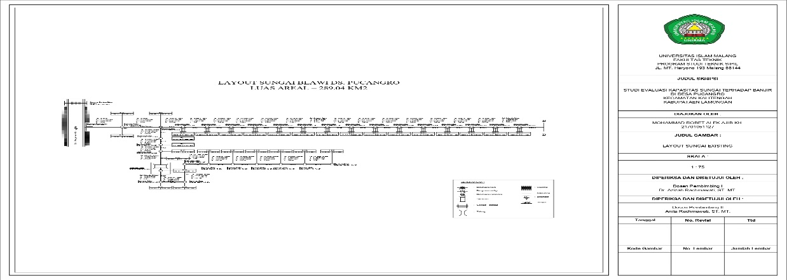

Gambar 1. Layout Sungai Blawi

Sumber: (Dokumentasi Pribadi,2024)

## Sistematis Tahapan Studi

Tahap-tahap penyelesaian studi yang dilakukan dalam studi ini, meliputi:

1. Menentukan proyeksi curah hujan dengan distribusi normal dan curah hujan rata-rata maksimum regional dengan pendekatan rata-rata aljabar.
2. Dengan menggunakan rumus Mononobe, dapatkan nilai koefisien drainase dan hitung curah hujan efektif dari waktu ke waktu.
3. Dengan menggunakan pendekatan Nakayasu Synthetic Unit Hydrograph (HSS), tentukan debit banjir yang diantisipasi.
4. Data ini menunjukkan periode ulang adalah 50 tahun apabila debit tersebut tidak lagi ditampung oleh hujan. Oleh karena itu, dibuatlah rencana penampang sungai yang tahan terhadap aliran deras akibat curah hujan selama periode 50 tahun.
5. Menentukan kestabilan lereng. Penelitian dianggap selesai apabila temuan perhitungan saluran efisien dan memiliki kemiringan yang stabil.

## Diagram Alir Penelitian



**Gambar 2.** Diagram Alir Penelitian

Sumber : (Hasil Perhitungan,2024)

# HASIL DAN PEMBAHASAN

## Uji Konsistensi Data

Uji Konsistensi merupakan sebuah perhitungan yang digunakan untuk menguji data hujan yang diperoleh apakah data tersebut mengalami perubahan atau tidak. Pendekatan kurva massa ganda digunakan dalam uji homogenitas data ini. untuk menilai perbedaan antara total curah hujan tahunan di stasiun pengujian dan total rata-rata curah hujan tahunan di stasiun hujan terdekat. Plot curah hujan tahunan total dari tahun terkecil menghasilkan sudut deviasi α dan β dari data yang tersedia, yang kemudian dibandingkan dengan rata-rata kumulatif dari dua stasiun pembanding. Berikut tahapan komputasi untuk uji konsistensi kurva massa ganda*.*(Rachmawati,A., 2020)

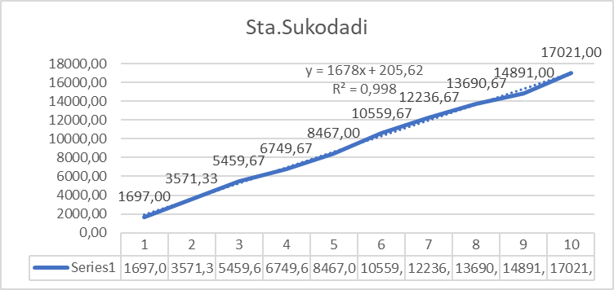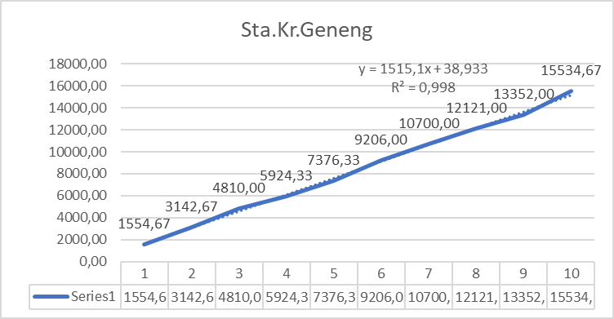

**Gambar 3.** Grafik uji konsistensi Sta. Sukodadi

Sumber : (Hasil Perhitungan, 2024)

* Data hujan stasiun Sukodadi dan stasiun Karanggeneng tidak mengalami penyimpangan yang tidak berarti R2 = 0.9988 karena 0,80 ≤ R2 ≤ 1,0 tidak perlu di cari faktor koreksinya (k) sebab dianggap tidak mengalami penyimpangan.

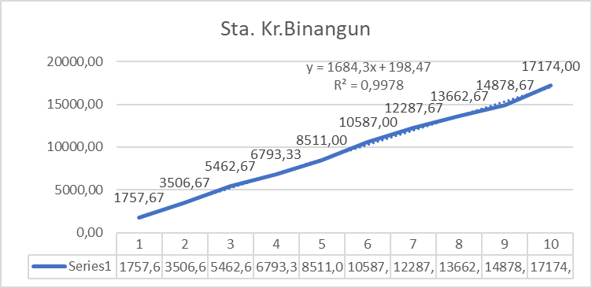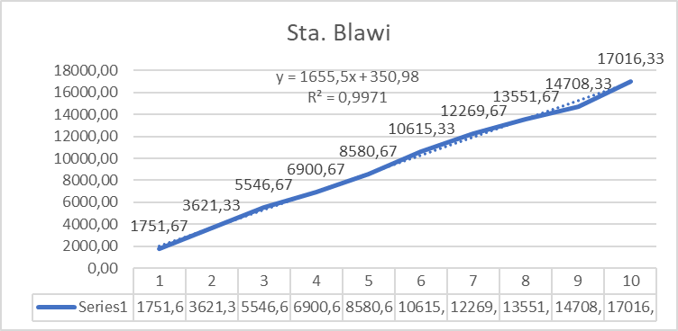

**Gambar 4.** Grafik Uji Konsistensi Sta. Karangbinangun

Sumber : (Hasil Perhitungan, 2024)

* Stasiun Data hujan stasiun Karangbinangun dan stasiun Blawi tidak mengalami penyimpangan yang tidak berarti R2 = 0.9979 karena 0,80 ≤ R2 ≤ 1,0 tidak perlu di cari faktor koreksinya (k) sebab dianggap tidak mengalami penyimpangan.

## Analisis hujan

Data curah hujan sangat penting untuk perencanaan teknik, khususnya untuk struktur yang berada di udara. (Gancakra Pribadi, Eko Noer Hayati, 2018), Dimungkinkan untuk meramalkan rencana curah hujan tahunan di masa depan dengan menggunakan data hujan yang dikumpulkan dari rekaman stasiun hujan. Jumlah hujan yang diperkirakan akan turun pada suatu daerah aliran sungai disebut curah hujan terencana. Pendekatan rata-rata aljabar adalah teknik yang paling banyak digunakan dan langsung untuk memperkirakan curah hujan rata-rata regional. Berikut adalah perhitungan rata-rata Aljabarv dengan persamaan 2.1 pada tahun 2013:

|  |  |  |  |  |  |  |  |
| --- | --- | --- | --- | --- | --- | --- | --- |
| NO | Tahun | Stasiun Curah Hujan (mm) | | | | Rata-Rata(mm) | Hujan Daerah Maksimum (mm) |
| **Sukodadi** | **Kr.geneng** | **Kr.binangun** | **Blawi** |
| 1 | 2013 | 75.00 | 99.00 | 86.00 | 113.00 | 93.25 | 113.00 |
| 2 | 2014 | 100.00 | 93.00 | 72.00 | 75.00 | 85.00 | 100.00 |
| 3 | 2015 | 115.00 | 83.00 | 123.00 | 119.00 | 110.00 | 123.00 |
| 4 | 2016 | 60.00 | 83.00 | 90.00 | 75.00 | 77.00 | 90.00 |
| 5 | 2017 | 85.00 | 121.00 | 78.00 | 110.00 | 98.50 | 121.00 |
| 6 | 2018 | 100.00 | 120.00 | 84.00 | 140.00 | 111.00 | 140.00 |
| 7 | 2019 | 75.00 | 118.00 | 87.00 | 71.00 | 87.75 | 118.00 |
| 8 | 2020 | 91.00 | 115.00 | 105.00 | 118.00 | 107.25 | 118.00 |
| 9 | 2021 | 72.00 | 96.00 | 105.00 | 95.00 | 92.00 | 105.00 |
| 10 | 2022 | 412.00 | 99.00 | 171.00 | 136.00 | 204.50 | 412.00 |

Tabel 1. Perhitungan Aljabar

Sumber : (Hasil perhitungan, 2024)

## Perhitungan curah hujan rencana

Banyaknya curah hujan yang diperkirakan akan turun di suatu lokasi tertentu dengan probabilitas tertentu disebut curah hujan terencana. Teknik Log Pearson III adalah pendekatan yang digunakan dalam studi evaluasi ini. Tabel dan contoh perhitungan Log Person III ditunjukkan di bawah ini:

Tabel 2. Perhitungan curah hujan rencana metode log pearson type III

|  |  |  |  |  |  |
| --- | --- | --- | --- | --- | --- |
| Tahun | Sta. | Log Xi | Log Xrt - Log Xi | (Log Xrt - Log Xi)² | (Log Xrt - Log Xi)³ |
| **Blawi** |  |  |  |  |
| 2014 | 24.75 | 1.393575203 | 0.181872816 | 0.033077721 | 0.00601594 |
| 2012 | 30.67 | 1.486666573 | 0.088781447 | 0.007882145 | 0.00069979 |
| 2015 | 33.50 | 1.525044807 | 0.050403212 | 0.002540484 | 0.00012805 |
| 2019 | 35.42 | 1.549207684 | 0.026240335 | 0.000688555 | 0.00001807 |
| 2011 | 36.50 | 1.562292864 | 0.013155155 | 0.000173058 | 0.00000228 |
| 2018 | 39.75 | 1.599337133 | -0.023889114 | 0.00057069 | -0.00001363 |
| 2017 | 42.92 | 1.632625983 | -0.057177964 | 0.00326932 | -0.00018693 |
| 2013 | 43.08 | 1.634309297 | -0.058861278 | 0.00346465 | -0.00020393 |
| 2016 | 47.92 | 1.680486599 | -0.105038579 | 0.011033103 | -0.00115890 |
| 2020 | 49.08 | 1.690934049 | -0.11548603 | 0.013337023 | -0.00154024 |
| Jumlah | | 15.75448019 | 0 | 0.076036749 | 0.00376048 |
| Rerata | | 1.575448019 | 0 | 0.007603675 | 0.00037605 |
|  | SD | 0.091915873 |  |  |  |
|  | CS | 0.07 |  |  |  |

Sumber : (Hasil perhitungan, 2024)

## Analisa intensitas hujan rancangan

**Tabel 3.** Tabel hujan rancangan

|  |  |
| --- | --- |
| T | X (mm) |
| 2 | 37.71368 |
| 5 | 44.92316 |
| 10 | 49.41996 |
| 25 | 54.76393 |
| 50 | 58.59403 |
| 100 | 62.2041 |

Sumber : (Hasil Perhitungan, 2024)

Tabel 5. Perhitungan hujan Natto jam-jaman

|  |  |  |  |  |  |  |  |
| --- | --- | --- | --- | --- | --- | --- | --- |
|  |  | Hujan Netto (Rn, mm) dengan Kala Ulang (Tahun) | | | | | |
| T | **Rt** | **2** | **5** | **10** | **25** | **50** | **100** |
|  |  | **37.71368** | **44.92361** | **49.41996** | **54.76393** | **58.59403** | **62.20410** |
| (Jam) | **(%)** | **Hujan Netto Jam-jaman = Rn x Rt** | | | | | |
| 1 | 55% | 20.74252 | 24.70799 | 27.18098 | 30.12016 | 32.22672 | 34.21226 |
| 2 | 15% | 5.65705 | 6.73854 | 7.41299 | 8.21459 | 8.78910 | 9.33062 |
| 3 | 11% | 4.14850 | 4.94160 | 5.43620 | 6.02403 | 6.44534 | 6.84245 |
| 4 | 9% | 3.39423 | 4.04312 | 4.44780 | 4.92875 | 5.27346 | 5.59837 |
| 5 | 7% | 2.63996 | 3.14465 | 3.45940 | 3.83348 | 4.10158 | 4.35429 |
| 6 | 7% | 2.63996 | 3.14465 | 3.45940 | 3.83348 | 4.10158 | 4.35429 |

Sumber : (Hasil perhitungan,2024)

## Analisis debit banjir rancangan

Tabel 6. Perhitungan HSS nakayasu

|  |  |  |
| --- | --- | --- |
| T | Qt | Q koreksi |
| jam | **(m3/det)** | **(m3/det)** |
| 0 | 0 | 0,000 |
| 1 | 1,601 | 1,305 |
| 2 | 8,448 | 6,886 |
| 2,59 | 15,711 | 12,806 |
| 3 | 14,020 | 11,427 |
| 4 | 10,619 | 8,655 |
| 5 | 8,043 | 6,555 |
| 6 | 6,092 | 4,965 |
| 6,923 | 4,713 | 3,842 |
| 7 | 4,647 | 3,787 |
| 8 | 3,861 | 3,147 |
| 9 | 3,208 | 2,615 |
| 10 | 2,666 | 2,173 |
| 11 | 2,215 | 1,805 |
| 12 | 1,841 | 1,500 |
| 13 | 1,529 | 1,247 |
| 13,423 | 1,414 | 1,152 |
| 14 | 1,305 | 1,064 |
| 15 | 1,136 | 0,926 |
| 16 | 0,989 | 0,806 |
| 17 | 0,860 | 0,701 |
| 18 | 0,749 | 0,610 |
| 19 | 0,652 | 0,531 |
| 20 | 0,567 | 0,462 |
| 21 | 0,494 | 0,402 |
| 22 | 0,430 | 0,350 |
| 23 | 0,374 | 0,305 |
| 24 | 0,325 | 0,265 |
| jumlah Q m3/det | 98,506 | 80,289 |
| vll (m3) | 354623,3 | 289040,0 |
| Tll (m3) | 1,227 | 1,000 |

Sumber : (Hasil Perhitungan, 2024)

**Tabel 7.** Perhitungan debit banjir HSS nakayasu kala ulang 50 tahun

|  |  |  |  |  |  |  |  |  |
| --- | --- | --- | --- | --- | --- | --- | --- | --- |
| t | Qt | R1 | R2 | R3 | R4 | R5 | R6 | Q |
| **32,227** | **20,508** | **15,234** | **12,891** | **11,133** | **9,961** |
| jam | **m3/det** | **mm/jam** | **mm/jam** | **mm/jam** | **mm/jam** | **mm/jam** | **mm/jam** | **m3/det** |
| 0 | 0,000 | 0,000 |  |  |  |  |  | 0,000 |
| 1 | 1,601 | 51,583 | 0,000 |  |  |  |  | 53,184 |
| 2 | 8,448 | 272,257 | 32,825 | 0,000 |  |  |  | 313,530 |
| 2,590 | 15,711 | 506,321 | 173,253 | 24,384 | 0,000 |  |  | 719,669 |
| 3 | 14,020 | 451,808 | 322,203 | 128,698 | 20,634 | 0,000 |  | 937,362 |
| 4 | 10,619 | 342,207 | 287,513 | 239,343 | 108,904 | 17,820 | 0,000 | 1006,405 |
| 5 | 8,043 | 259,194 | 217,767 | 213,574 | 202,532 | 94,053 | 15,944 | 1011,106 |
| 6 | 6,092 | 196,318 | 164,941 | 161,765 | 180,726 | 174,911 | 84,151 | 968,904 |
| 6,923 | 4,713 | 151,896 | 124,929 | 122,523 | 136,885 | 156,080 | 156,498 | 853,525 |
| 7 | 4,647 | 149,755 | 96,661 | 92,801 | 103,679 | 118,217 | 139,649 | 705,409 |
| 8 | 3,861 | 124,433 | 95,298 | 71,803 | 78,529 | 89,540 | 105,772 | 569,236 |
| 9 | 3,208 | 103,394 | 79,185 | 70,790 | 60,759 | 67,819 | 80,114 | 465,270 |
| 10 | 2,666 | 85,912 | 65,796 | 58,821 | 59,903 | 52,473 | 60,680 | 386,250 |
| 11 | 2,215 | 71,385 | 54,671 | 48,875 | 49,774 | 51,734 | 46,949 | 325,603 |
| 12 | 1,841 | 59,315 | 45,427 | 40,611 | 41,358 | 42,986 | 46,287 | 277,826 |
| 13 | 1,529 | 49,286 | 37,746 | 33,744 | 34,365 | 35,718 | 38,461 | 230,850 |
| 13,423 | 1,414 | 45,569 | 31,364 | 28,039 | 28,555 | 29,679 | 31,958 | 196,576 |
| 14 | 1,305 | 42,061 | 28,998 | 23,298 | 23,726 | 24,660 | 26,554 | 170,603 |
| 15 | 1,136 | 36,605 | 26,766 | 21,541 | 19,715 | 20,491 | 22,064 | 148,318 |
| 16 | 0,989 | 31,858 | 23,294 | 19,883 | 18,228 | 17,026 | 18,334 | 129,610 |
| 17 | 0,860 | 27,726 | 20,273 | 17,304 | 16,825 | 15,742 | 15,234 | 113,963 |
| 18 | 0,749 | 24,130 | 17,643 | 15,059 | 14,642 | 14,530 | 14,085 | 100,838 |
| 19 | 0,652 | 21,000 | 15,355 | 13,106 | 12,743 | 12,646 | 13,001 | 88,502 |
| 20 | 0,567 | 18,276 | 13,363 | 11,406 | 11,090 | 11,005 | 11,314 | 77,023 |
| 21 | 0,494 | 15,906 | 11,630 | 9,927 | 9,652 | 9,578 | 9,847 | 67,033 |
| 22 | 0,430 | 13,843 | 10,122 | 8,639 | 8,400 | 8,336 | 8,570 | 58,339 |
| 23 | 0,374 | 12,047 | 8,809 | 7,519 | 7,311 | 7,255 | 7,458 | 50,772 |
| 24 | 0,325 | 10,485 | 7,666 | 6,544 | 6,362 | 6,314 | 6,491 | 44,187 |

Sumber : (Hasil perhitungan,2024)

## Running Aplikasi menggunakan program HEC-RAS

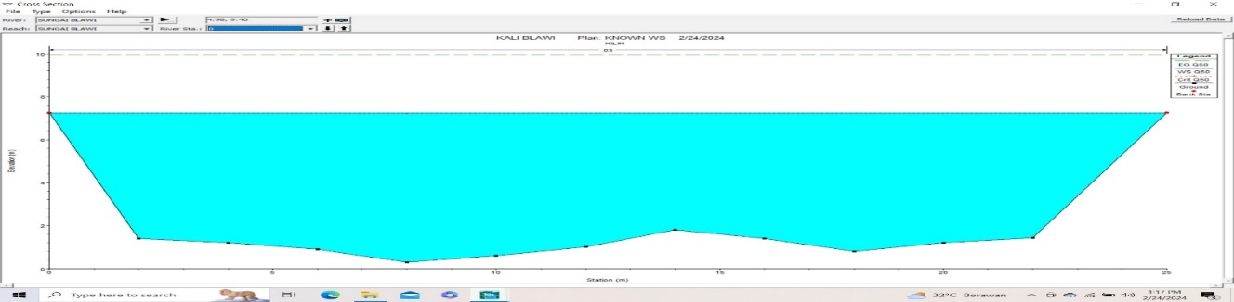

Gambar 1. *Cross section* Sta.0 kala ulang 50 tahun,Tidak mampu menahan debit dengan kala ulang 50 tahun.

Sumber : (Aplikasi HEC-RAS)

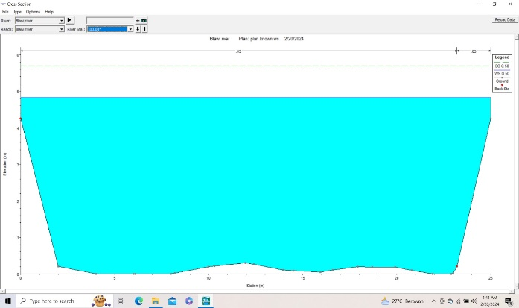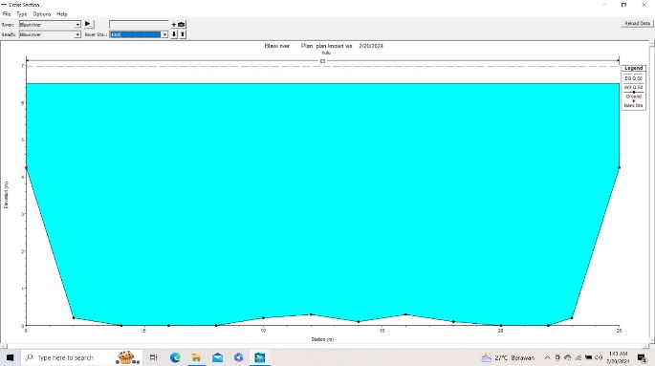

Gambar 2. *Cross section* sta.100 - Sta.1000 kala ulang 50 tahun, setelah dilakukan running aplikasi tidak mampu menahan debit banjir dengan kala ulang 50 tahun.

Sumber : (Aplikasi HEC-RAS)

Table 8 Tabel Keluaran Aplikasi HEC-RAS

|  |  |  |  |  |  |  |  |  |  |
| --- | --- | --- | --- | --- | --- | --- | --- | --- | --- |
| Q 50 | Min Ch El | W.S. Elev | Crit W.S | E.G. Elev | E.G. Slope | Vel chnl | Flow Area | Top Width | Froude # Ch/ |
| (m3/det) | **(m)** | **(m)** | **(m)** | **(m)** | **(m/m)** | **(m/s)** | **(m2)** | **(m)** |
| 1011,101 | 0,30 | 11,57 |  | 12,42 | 0,00143 | 4.11 | 246.22 | 25.00 | 0,42 |
| 1011,101 | 0,30 | 11,48 |  | 12,35 | 0,001466 | 4,14 | 243,98 | 25.00 | 0,42 |
| 1011,101 | 0,30 | 11,38 |  | 12,27 | 0,001505 | 4,18 | 241,66 | 25.00 | 0,43 |
| 1011,101 | 0,30 | 8,92 |  | 10,53 | 0,003383 | 5,61 | 180,19 | 25.00 | 0,67 |
| 1011,101 | 0,30 | 8,53 | 7,2 | 10,33 | 0,003961 | 5,93 | 170,38 | 25.00 | 0,73 |
| 1011,101 | 0,30 | 7,25 | 7,22 | 9,97 | 0,007182 | 7,31 | 138,35 | 25.00 | 0,99 |

Sumber: (Aplikasi HEC-RAS)

## Perencanaan tanggul dan menghitung stabilitas lereng

Table 8 Perhitungan tanggul untuk stabilitas lereng

|  |  |  |  |
| --- | --- | --- | --- |
| Perhitungan Tanggul STA - 1000 | Rumus | Nilai | Satuan |
| Tinggi rencana tanggul | H | 11,31 |  |
| Lebar Puncak | Bp | 25 |  |
| Lebar bawah penampang tangul | Bb | 23 |  |
| kemiringan |  |  |  |
| theta S |  | 35 | derajat |
| Ns |  | 1,2 |  |
| Berat isi kering tanah | w tanah | 1,7 | ton/m3 |
| Berat air | w air | 1 | ton/m3 |
| Kohesi | c | 20 | kn/m3 |
| Konstanta gravitasi | g | 9,8 |  |
| Tinggi aliran banjir | hs | 1 |  |
| Kecepatahn aliran | v | 1 |  |
| cek Fd/Fs > Ns |  |  |  |
| W = 0,5*(h) | 0,5 * h * (lp + lb) * berat tanah | 461,45 | ton |
| Fd = W * tg* (tetha s) | W * tan(tetha s) | 218,64 | ton |
| Fs | a * w tanah * (1/g) * hs * v | 47,087 |  |
| Fd/Fs |  | 4,6434 | Aman |

Sumber : (Hasil perhitungan,2024)



Gambar 3. Grafik Perhitungan Lereng

Sumber : (Hasil Perhitungan,2024)

**Tabel 9.** Perhitungan stabilitas lereng

|  |  |  |  |  |  |  |  |  |  |  |
| --- | --- | --- | --- | --- | --- | --- | --- | --- | --- | --- |
| Irisan | a | t | A | Wn (ton/m3) | alpha | sin a | cos | L | Wn sin a | Wn cos a |
| 1 | 0,2 | 0,3 | 0,03 | 0,051 | 70 | 0,93 | 0,3 | 0,4 | 0,047 | 0,017 |
| 2 | 0,2 | 0,3 | 0,06 | 0,102 | 57 | 0,8387 | 0,545 | 0,4 | 0,085 | 0,055 |
| 3 | 0,2 | 0,5 | 0,1 | 0,17 | 46 | 0,7193 | 0,695 | 0,4 | 0,122 | 0,118 |
| 4 | 0,2 | 0,9 | 0,18 | 0,306 | 38 | 0,6157 | 0,788 | 0,4 | 0,188 | 0,241 |
| 5 | 0,2 | 1 | 0,2 | 0,34 | 30 | 0,5 | 0,866 | 0,4 | 0,170 | 0,294 |
| 6 | 0,2 | 1,4 | 0,28 | 0,476 | 23 | 0,3907 | 0,921 | 0,4 | 0,185 | 0,438 |
| 7 | 0,2 | 1,7 | 0,34 | 0,578 | 16 | 0,2756 | 0,961 | 0,4 | 0,159 | 0,555 |
| 8 | 0,2 | 0,2 | 0,04 | 0,068 | 9 | 0,1564 | 0,988 | 0,4 | 0,010 | 0,067 |
| 9 | 0,2 | 0,13 | 0,03 | 0,044 | 0 | 0 | 1 | 0,4 | 0 | 0,044 |
| 10 | 0,2 | 0,1 | 0,01 | 0,017 | 0 | 0 | 1 | 0,4 | 0 | 0,017 |
|  |  |  |  |  |  |  |  | 4 | 0,970 | 1,848 |

Sumber : (Hasil perhitungan,2024)

Jika Fs <1,0 lereng tidak stabil

Jika Fs = 1,0 lereng kritis

Jika Fs > 1,0 lereng stabil

Untuk Fs = 9,581 maka Fs >1,0 maka termasuk lereng stabil sehingga tanggul dengan desain tinggi 4,86m sudah mampu menahan banjir dan lereng juga masuk kriteria stabil sehingga penelitian bisa diangap selesai.

## *Goal Result*

Tabel 9. Tabel *Goalt Result*

| Aspek | Keterangan |
| --- | --- |
| Analisa Hujan | Metode yang digunakan dalam Analisa hujan adalah metode Aljabar dan di dapat nilai terbesar hujan daerah maksimum adalah 412 mm |
| Analisa Frekuensi | Dari pengujian nilai Cs dan Ck hasil dari analisis frekuensi, metode yang memenuhi persyaratan dalam uji jenis distribusi untuk curah hujan rencana adalah metode Log Person III. |
| Analisa Curah Hujan Rencana | Metode yang di gunakan dalam curah hujan rencana menggunakan Log Person Type III.Dan didapati nilai Xrancangan sebesar 58,594 mm |
| Analisa Intensitas Hujan Rancangan | Metode yang digunakan dalam Analisa curah hujan rancangan menggunakan distribusi Gumbel dan didapatkan nilai Rn pada periode 50 tahun sebesar 38,086 mm |
| Analisa Debit Banjir Rancangan | Untuk menentukan debit rencangan dengan menggunakan metode HSS Nakayasu dan didapat nilai tertinggi pada jam ke 5 sebesar 1011,106 m3/det |
| Evaluasi Kapasitas Sungai | Dilakukan normalisasi dengan cara membuat tanggul dengan tinggi 4,86m |

Sumber : Hasil perhitungan,2024

# PENUTUP

## Kesimpulan

Temuan berikut diambil dari perhitungan yang dilakukan dengan menggunakan data yang tersedia:

* + - 1. Temuan rencana debit Sungai Blawi periode ulang 50 tahun adalah = 1011,106 (m3/detik).
      2. Ketinggian air banjir Sungai Blawi meningkat dan melewati batas tanggul sungai, berdasarkan temuan studi hidrolika yang dilakukan dengan program HEC-RAS 6.4.1. Ketinggian tanggul saat ini ±1 hingga 3 meter di bawah kenaikan muka air banjir di sungai. Bentangan Sungai Blawi saat ini tidak mampu lagi menampung debit banjir yang diantisipasi selama periode ulang 50 tahun karena kondisinya saat ini.
      3. Untuk mencegah banjir di Sungai Blawi, normalisasi tanggul dan desain tanggul setinggi 4,86 meter menjadi solusi permasalahan tersebut.

## Saran

Dari hasil penelitian ini dapat disarankan beberapa hal sebagai berikut :

1. Perlu dilakukan pengerukan dasar sungai dan pelebaran sungai agar tidak terjadi banjir di daerah Pucangro dan sekitarnya..
2. Perlu dilakukan pengawasan dan penanganan terhadap sampah dan enceng gondok di area sungai Blawi, karna ini juga dapat menjadi pemicu terjadinya banjir.

# Daftar Pustaka

Budiman, Bambang Suprapto, A. R. (2021). *Studi Evaluasi Sistem Drainase Di Kecamatan Sukomanunggal Kota Surabaya*. *10*(3), 80–90.

Dewandaru, F. K., Noerhayati, E., & Rokhmawati, A. (2023). Studi Perencanaan Pengendalian Banjir Sungai Marmoyo Kecamatan Ploso Kabupaten Jombang Menggunakan Software HEC-RAS. *Jurnal Rekayasa Sipil*, *13*(1), 314–323.

Gancakra Pribadi, Eko Noer Hayati, A. R. (2018). Perencanaan Sistem Jaringan Air Bersih pada Perumahan The Araya Cluster Jasmine Valley Kota Malang. *Rekayasa Sipil*, *6*, `116-121.

KHAIRUL, A. (2022). *Analisa Kapasitas Sungai Leneng Untuk Penanggulangan Banjir Kecamatan Praya Kabupaten Lombok Tengah*. http://repository.ummat.ac.id/6061/1/COVER-BAB III.pdf

Mirahesti, E. S. M. (2016). Evaluasi Perencanaan Prabencana Banjir Bengawan Solo Kabupaten Bojonegoro Tahun 2014. *Jurnal Berkala Epidemiologi*, *24*, 262–274. https://doi.org/10.20473/jbe.v4i2.2016.262

Putri, H. P., Suprapto, B., & Rachmawati, A. (2017). *1899-4970-1-Pb*. 138–146.

Utomo, D., Noerhayati, E., & Rachmawati, A. (2020). Studi Evaluasi Kapasitas Penampang Sungai Kening Kabupaten Bojonegoro Dengan Menggunakan Metode HEC-RAS. *Jurnal Rekayasa Sipil*, *144981*, 1–10. http://riset.unisma.ac.id/index.php/ft/article/viewFile/7312/5876